*Attestation de rédaction et de rendu des livrables*

Nous, soussignés collaborateurs de la société Love Mirroring Sàrl, en qualité de responsables de projet, attestons et certifions par la présente que l'ensemble des livrables ont été rédigés et remis au mandant dudit projet, répondant au nom de Stéphane Gerber, en la date du 01 juin 2020.

**Livrables :**

Planification du sprint

* Product backlog(mis à jour)
* Sprint backlog

Design

* Diagrammes de classes
* Diagrammes de séquences
* Modèle physique de données
* Incrément (selon le sprint backlog)

Tests

* Concept de test
* Procès-verbal de test

Journaux de travail

Attestation signée







Tim Allemann                            Sébastien Berger

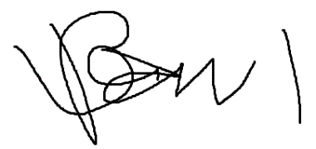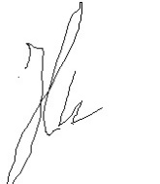

Hans Morsch                                 Paul Gillet